课程编号 1502760001-07  题目类型 实验3 | 得分 教师签名 批改日期  冯禹洪
深 圳 大 学 实 验 报 告

课程名称： 计算机系统(2)

实验项目名称： 逆向工程实验

学院： 计算机与软件学院

专业： 计算机与软件学院所有专业

指导教师： 罗秋明

报告人： 姚健文 学号： 2023150131 班级： 计算机科学与技术（高性能班）

实验时间： 2025 年 4 月 16 日

实验报告提交时间： 2025 年 5 月 7 日

教务处制

一、 实验目标与要求：
- 理解程序（控制语句、函数、返回值、堆栈结构）是如何运行的
- 掌握GDB调试工具和objdump反汇编工具

二、实验环境：
- 计算机（Intel CPU）
- Linux64位操作系统（Ubuntu 17）
- GDB调试工具
- objdump反汇编工具

三、实验方法与步骤：
本实验设计为一个黑客拆解二进制炸弹的游戏。我们仅给黑客（同学）提供一个二进制可执行文件bomb_64和主函数所在的源程序bomb_64.c，不提供每个关卡的源代码。程序运行中有6个关卡（6个phase），每个关卡需要用户输入正确的字符串或数字才能通关，否则会引爆炸弹（打印出一条错误信息，并导致评分下降）！
要求同学运用GDB调试工具和objdump反汇编工具，通过分析汇编代码，找到在每个phase程序段中，引导程序跳转到“explode_bomb”程序段的地方，并分析其成功跳转的条件，以此为突破口寻找应该在命令行输入何种字符串来通关。
本实验需解决Phase_1(15分)、Phase_2(15分)、Phase_3(15分)、Phase_4(15分)、Phase_5(15分)、Phase_6(10分)。通过截图+文字的形式把实验过程写在实验报告上，最后并撰写实验结论与心得(15分)。

四、实验过程及内容：
第一关：

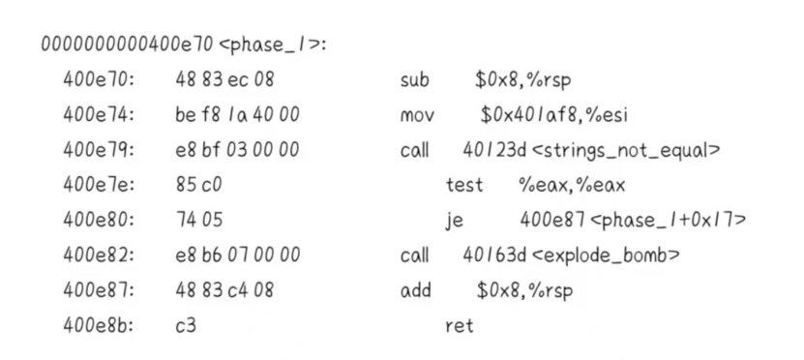
比较输入的字符串是否与特定字符串相同，否则爆炸
可知字符串存在0x401af8
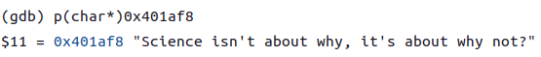
gdb调试输出0x401af8处的字符串，可知答案为“Science isn't about why, it's about why not?”

第二关：
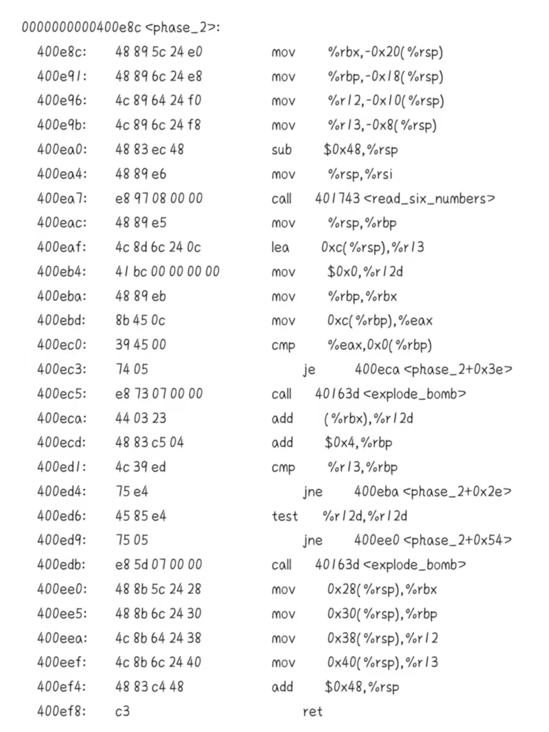
读取输入的6个整数，最后循环结束时不爆炸的条件为%r12d不为0，而%r12d内存储的是每次循环中%rbx的累和，而在每次循环都会判断%rbx与%rbx后的第三个数是否相同，否则爆炸，且当%rbx与第一个数相同时跳出循环
综合起来，这6个数需要满足前三个数与后三个数分别相同，且前三个数求和不为0
显然 1 1 1 1 1 1 是其中一组解

第三关：
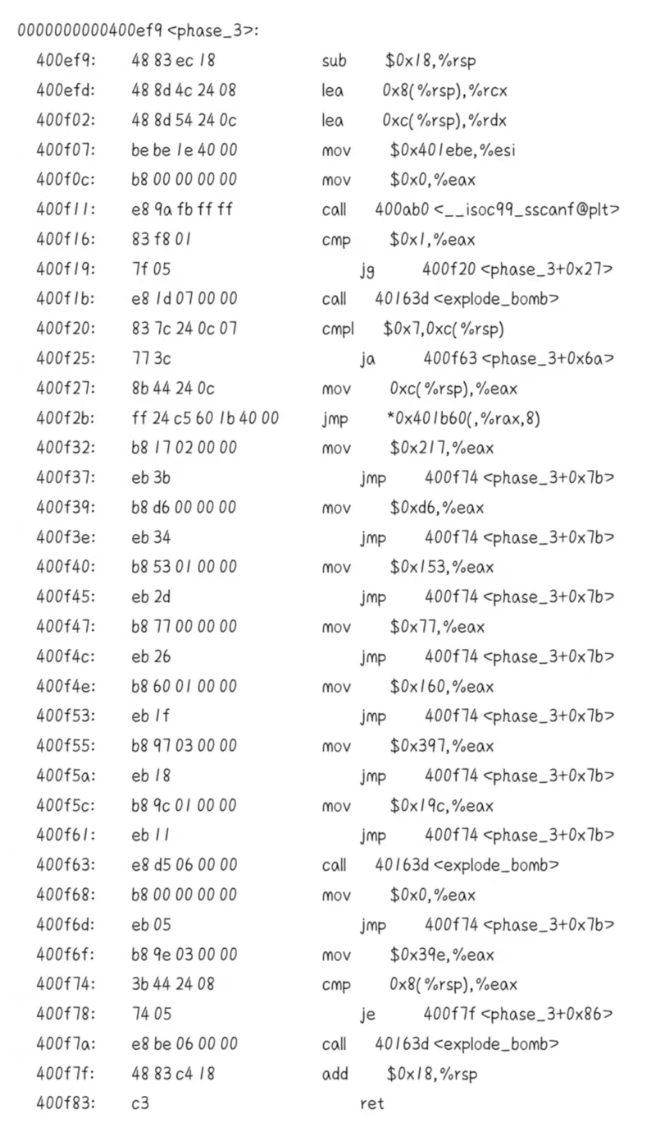
从输入中读取2个数，其中如果第一个数大于7则爆炸，随后以第一个数为switch语句case的不同情况的入口
在不同case中载入了不同的数，然后都跳转与第二个数进行比较，不等则爆炸
因此答案为1个小于7的数与1个与其对应的数

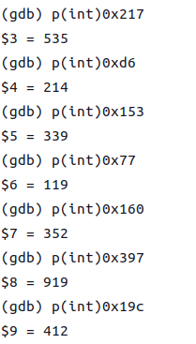
gdb调试输出一一对应的数：0-535、1-214、2-339、3-119、4-352、5-919、6-412
因此0 535是其中一组解

第四关：
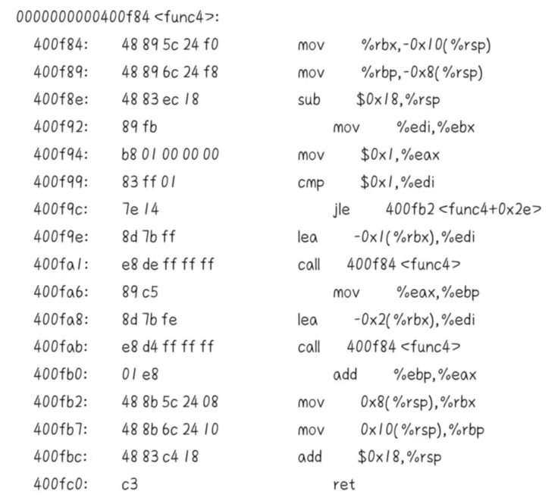

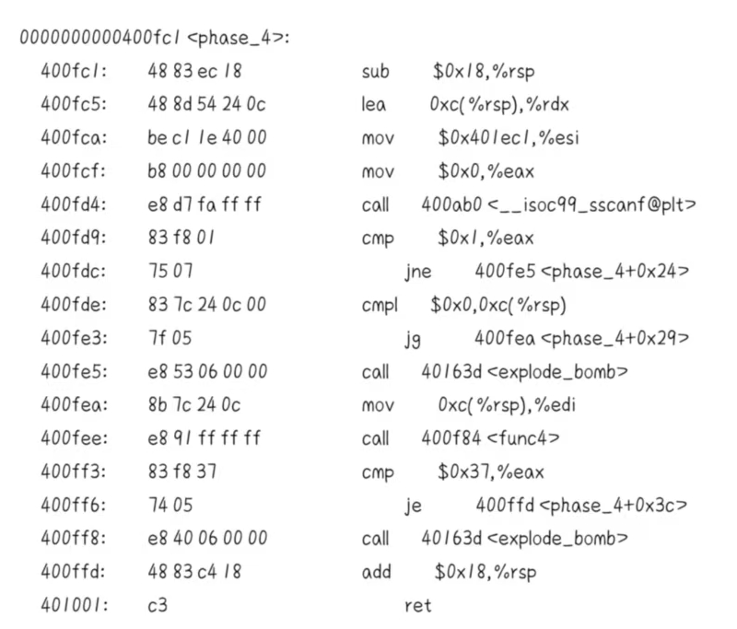
从输入中读取整数，如果小于0就爆炸，否则将其作为fun4的参数，如果返回值不为55就爆炸
分析fun4，如果参数a小于等于1则返回1，否则返回fun(a-1)+fun(a-2)
综合可知这是一个递归求斐波那契数列的函数，列出各参数对应的返回值：
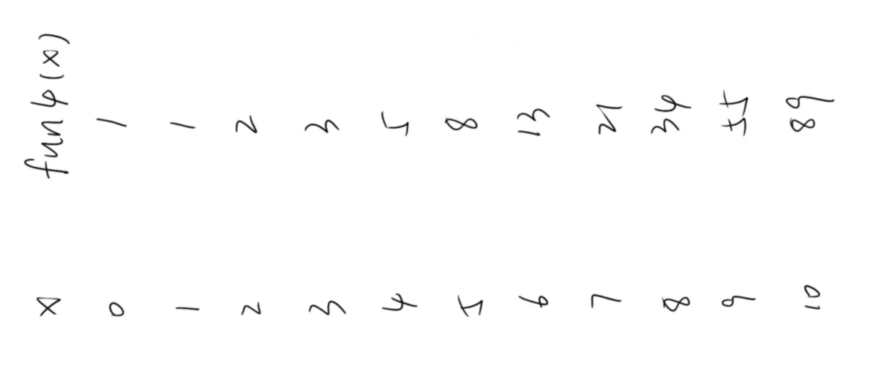
可知55对应的参数为9，因此本关答案为9

第五关：
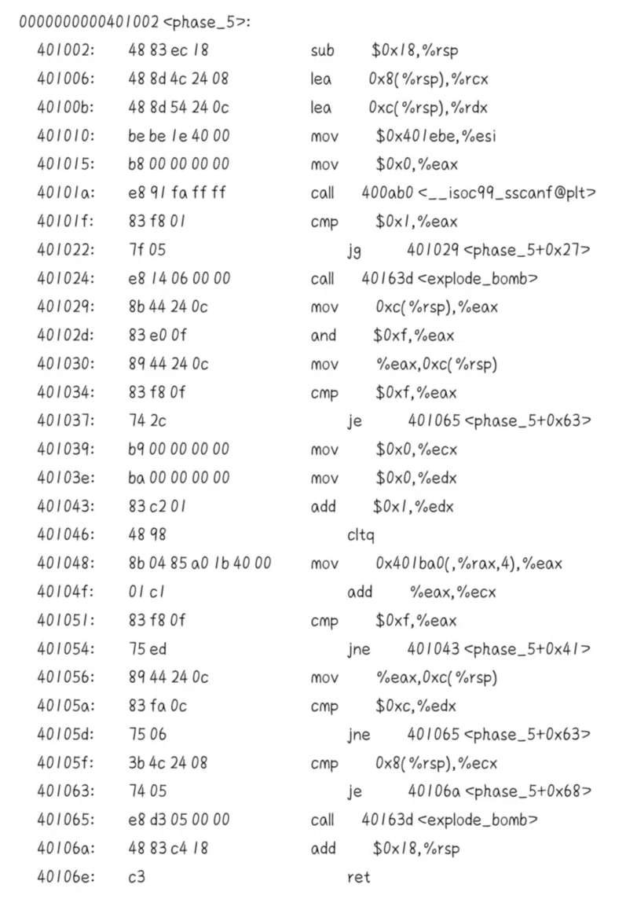
读取输入的两个数，对第一个数与15相与，将高位截断，如果结果为15就爆炸，否则就跳转到对应的地址中
分析可知接下来有一段循环，每次循环记录循环次数，并将此次循环的变量累加，最后跳转到这个变量在数组中对应的值，类似于x=arr[x]且每次x都被累加
当x等于15时跳出循环，此时如果循环次数不等于12则爆炸，否则将累和与输入的第二个数比较，如果不等则爆炸
因此关键在于数组内的值，分析可知数组首地址为0x401ba0
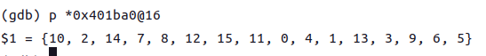

分析在这个数组中循环跳转的过程
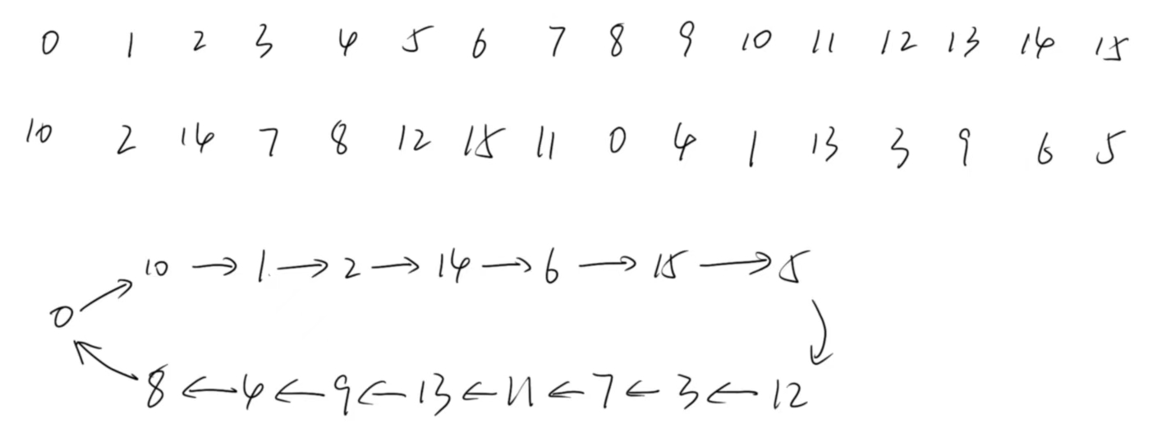
要求循环12次且最后在15中止，因此从15往前12个数到11，arr[7]=11，因此要输入的第一个数为11
从11开始累加，11+13+9+4+8+0+10+1+2+14+6+15=93，因此要输入的第二个数为93
所以本关答案为7 93

第六关：
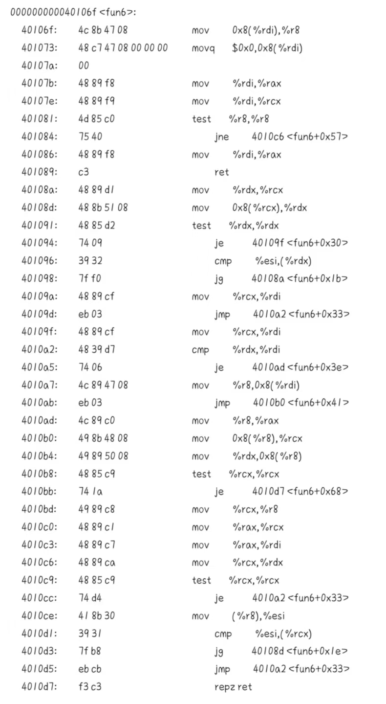
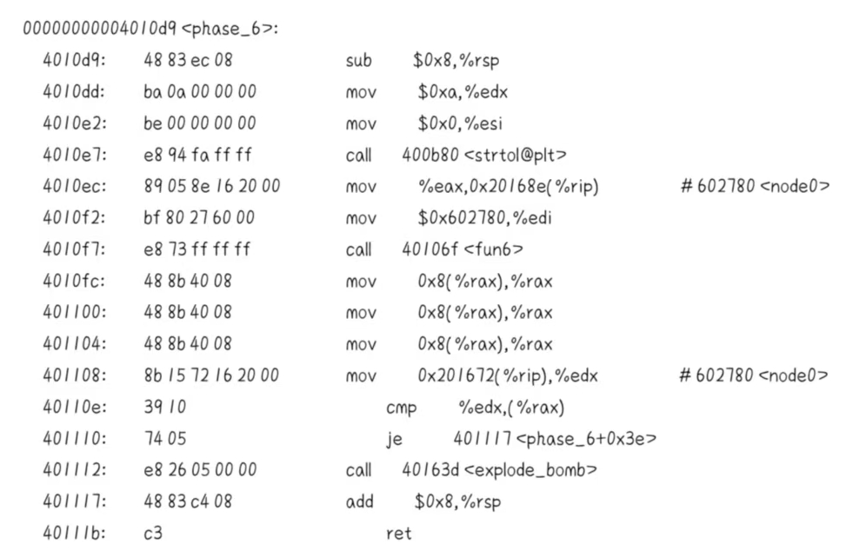
根据给出的node0的首地址，猜测存在一个链表，因此通过gdb查看
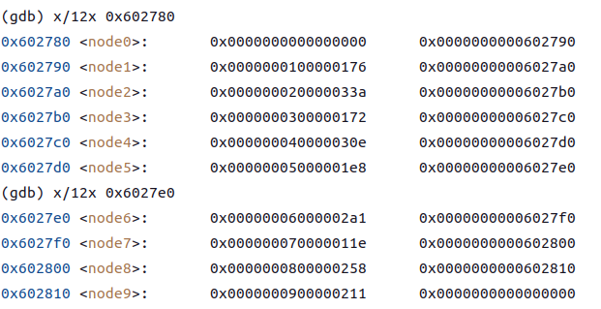
在fun6运行结束后打上断点进行分析fun6的作用
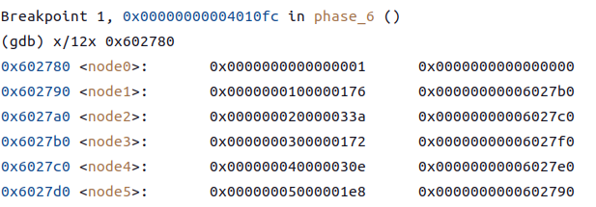
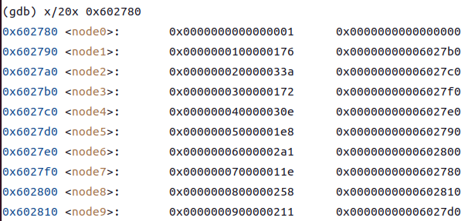
发现链表中的邻接关系被修改，同时原本头节点中的值被修改为调试时输入的1
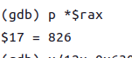
发现fun6返回值为链表中的一个节点826（0x33a），因此从它开始查看整个链表

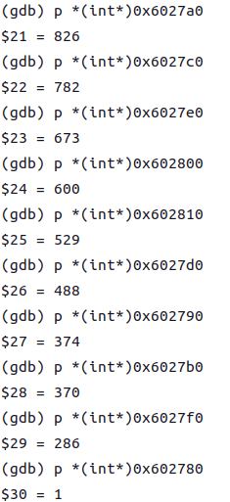
发现链表被按降序排列，因此fun6的作用为将链表降序排列并返回头节点
再次分析第六关，发现先用输入的数修改头节点的值，然后比较了排序后的第4个节点与原头节点的值，如果不相等则爆炸
排序后第3、4节点为673、600，因此输入的值应在[600，673]内，因此600是本关的一个解

隐藏关：
在对文件分析时发现还有一个fun7函数，该函数只会在secret_phase阶段被调用，因此推测还有一个隐藏关
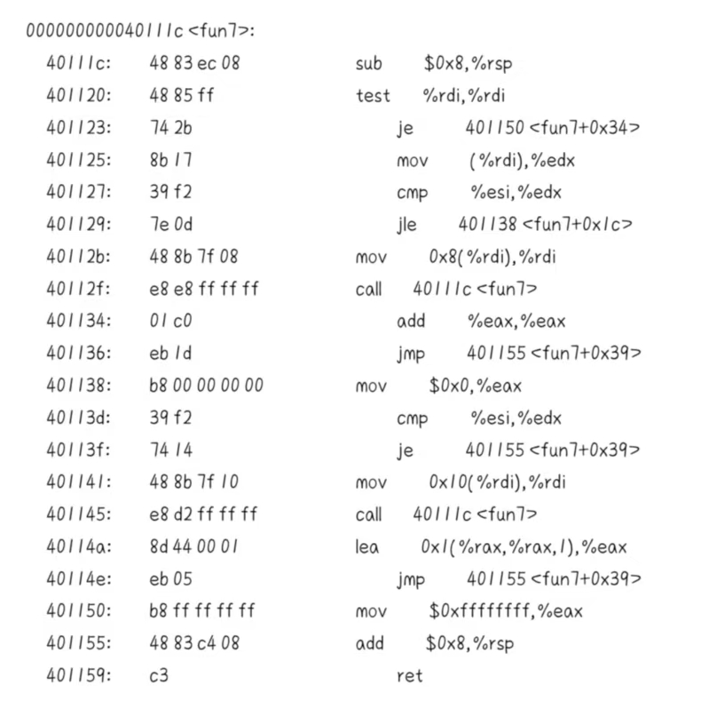
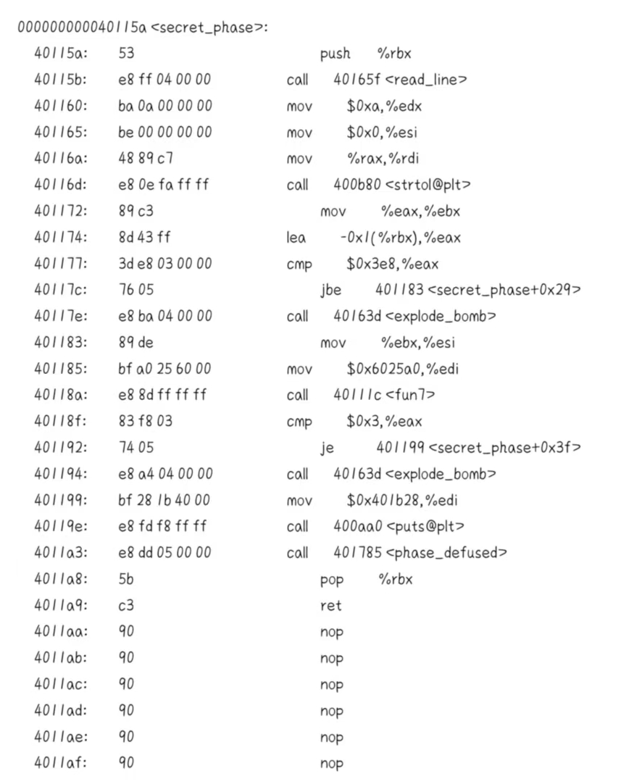
进一步分析发现该隐藏关需要通过phase_defused函数进入，条件是完成所有关卡并输入特定字符串
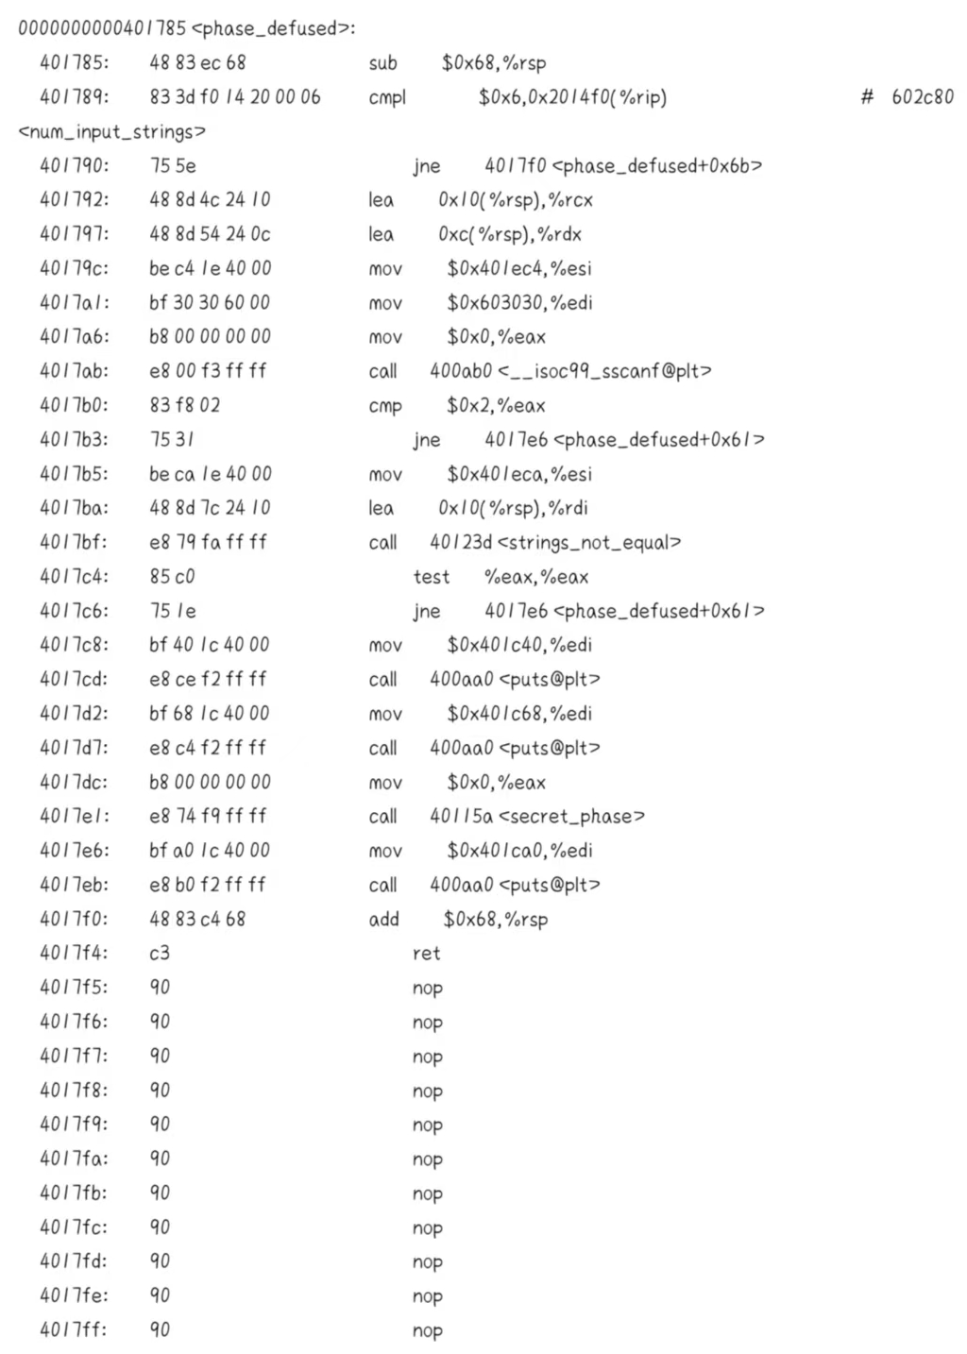
可知该字符串存储于0x401eca中
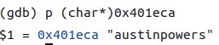
可知该隐藏字符串为“austinpowers”
在其他关卡的合法输入中，第4、6关只输入1个整数，在后面输入字符串不会影响其他数据的输入，因此推测在这两关的答案后输入隐藏字符串可以进入隐藏关，经尝试，在第4关后输入可以进入

对fun7进行分析，发现是一个关于二叉树的递归函数，如果传入参数等于节点值则返回0，小于则返回2*fun7（左子树），大于则返回2*fun7（右子树）+1，节点为空则返回-1，因此关键在于整棵二叉树的值
分析隐藏关的代码可知树根存储在0x6025a0，通过gdb输出树根
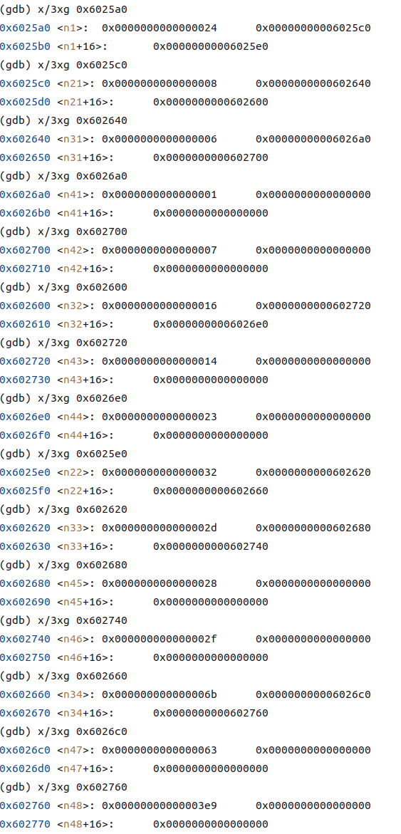
可知该二叉树如图：
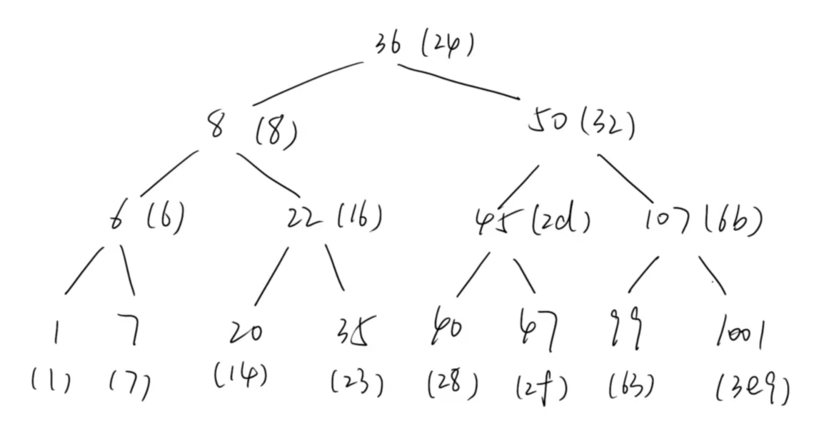
分析隐藏关代码块，读取输入的数作为参数传入fun7后，如果返回值不为3则爆炸
分析二叉树后发现107的返回值为3，因此本关答案为107

完整拆弹：
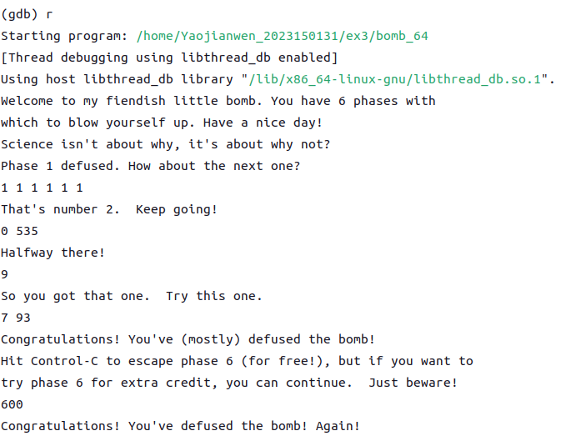
未进入隐藏关如上
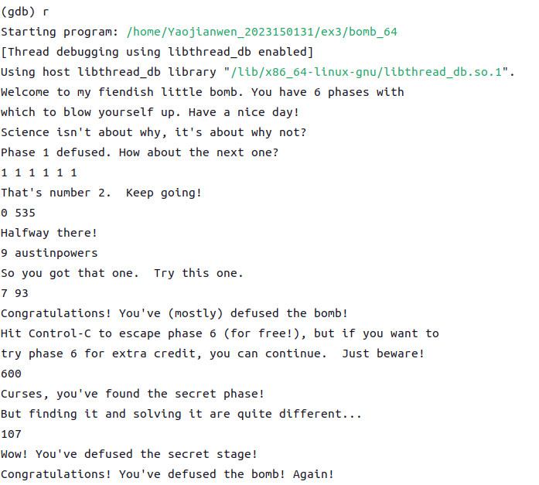
进入隐藏关如上

五、实验结论：
本次实验成功解出6个关卡的拆弹，并发现且完成了隐藏关
六、心得体会：
通过本次实验，我对于汇编中的各种代码块有了更清晰的理解，例如switch语句、循环、判断、函数、结构体等，我会认真地学习接下来的内容，并努力学以致用
指导教师批阅意见：

成绩评定：

指导教师签字：冯禹洪
2024年 月 日
备注：

